Мектеп: | Павлодар қаласы №1ЖОББМ
Сабақ: 2
Күні: | Мұғалімнің аты-жөні: Оспанова Куаткуль Бекмуратовна
Сынып: 5 | Қатысқан оқушылар саны: 20 | Қатыспағандар: жоқ
Сабақтың тақырыбы | Еңбек қуанышы
Оқу бағдарламасына сілтеме | 5.1.2.3 – Адал еңбек етуге, еңбексүйгіштік, жауапкершілік қасиеттерін білуге үйрету.
Күтілетін нәтиже: | Оқушылардың барлығы мынаны орындай алады:  «Өзін-өзі тану» пәні бойынша осы тақырып бойынша өткен сыныптарда алған білімдерін пысықтай отырып,өзін-өзі танудың үздіксіз үдеріс екендігін ұғынады;  Оқушылардың көбісі мынаны орындай алады:  өмірдегі ұстанымын,болашағын анықтауына,оқу материалдары арқылы ықпал ете отырып, адамның қайталанбас маңызды тұлға екндігі туралы түсінеді  Оқушылардың кейбіреуі мынаны орындай алады:  Оқулықтан тыс берілген қосымша тапсырмалады орындайды, тақырып бойынша қосымша мәліметтер мен дәлелдер келтіре алады, дәлелдеп бере алады.
Сабақтың мақсаттары | - Оқушыларға адал еңбек ұғымын түсіндіре отырып, еңбексүйгіштік қасиеті туралы түсінік беру;  - Оқушылардың еңбекті қадірлеуге, адал еңбек етуге баулу арқылы жауапкершілік қасиетін дамыту;  Оқушыларды еңбекқор болуға, төзімділікке тәрбиелеу:
Ойлау дағдыларының деңгейі | Білу, түсіну, қолдану
Бағалау критерийлері | Танымдық, дамытушылық, қызығушылық қабілеттері артады;  -Мәртебесі төмен, жоғары сұрақтарды қойып үйренеді;  -Ойын нақты жеткізе алады;  -Өзін-өзі реттейді;  Анық және толық сөйлеу арқылы, мәселені түсінгенін  көрсете алады.  Өмірдегі ұстанымын, болашағын анықтауына оқу материалы арқылы ықпал ете отырып, адамның қайталанбас маңызды тұлға екендігі туралы түсінеді  Әр адамның қайталанбас тұлға екендігін есте ұстай отырып, өзін-өзі түсініп, өзін-өзі бағалай біледі.
Дескрипторлар | - Тыңдалым мәтінінің ерекшелігін салыстырады және өзіндік  қорытынды жасай алады.  - Шығармашылық іс-әрекет арқылы алған білімдерін көрсете біледі, көңіл күйін сипаттап жазады;  - Көтерілген мәселе бойынша келісу-келіспеу себептерін айқын  көрсетіп жаза алады.
Құндылықтарды дарыту | Құрметтеу: оқушылардың топтық және өз бетімен жұмыс жасау дағдыларын жетілдіре отырып, бір-біріне құрметпен қарауға шақыру;  Тәрбие: Еңбектің қадірін, жауапкершілік пен төзімділікті түсінеді, өмірде қолдануға көздейді.
Пәнаралық байланыс | Әдебиет, музыка, қазақ тілі
АКТ-ны қолдану | Интербелсенді тақта
Осыған дейін меңгерілген білім | Адам мінезі
Жоспар
Жоспарланатын уақыт | Жоспар бойынша орындалуы тиіс  іс-әрекеттер | Ресурстар
Сабақтың басы  Ынтымақтастық атмосферасын қалыптастыру | Оқушылармен сәлемдесу.  Ертеңгілік шеңбері  Қол алысып, қәне, біз,  Достасайық бәріміз.  Айтарым бар сендерге,  Тез тұрыңдар шеңберге.  Қандай жақсы бір тұру,  Достарменен бір жүру!  Қандай жақсы дос болу!  – Балалар, бір-біріміздің қолымыздан ұстап, алақан арқылы жүректің жылуын сезініп үйренген қандай тамаша, қандай қуаныш! | Шаттық шебері
ІІ тұсаукесер | Сыныптағы оқушыларды «Мозайка құрастыру» стратегиясы арқылы тоқа бөлу. Оқушылардың алдына жаңа тақырыпқа байланысты қиылған суреттер беріледі, сол суреттердің мазмұны бойынша оқушылар топқа бөлінеді.  Нәтиже: көңіл-күйлері көтеріліп, сабаққа деген қызығушылықтары артады)  Бағалау : Ауызша кері байланыс, | А4 форматындағы қиылған суреттер
Негізгі бөлім: | Дәйексөз: Мұғалім оқушыларды «Еңбек түбі-береке» деген халық нақыл сөзімен таныстырады.Мағынасын оқушылармен бірге талдайды, қорытындылайды. Оқушылар түсінгендерін ортаға салады.  Бағалау: «Бас бармақ» әдісі | Оқулық
 | «Мағынаны тану»  Кітаппен жұмыс. «Ойлан-жұптас-бөліс» стратегиясы арқылы шығарманың мәтінін бөліп алып, алдымен өзі одан кейін жұпта, топта талқылайды.  АВС деңгейлі оқушылардың оқудағы іс-әрекетін, ЖАДА-ң жүзеге асу-аспауын бақылайды. Барлық оқушылардың оқу үрдісіне тартылуын қадағалайды.  Бағалау: бас бармақ саалынған суреттер арқылы бағалау.  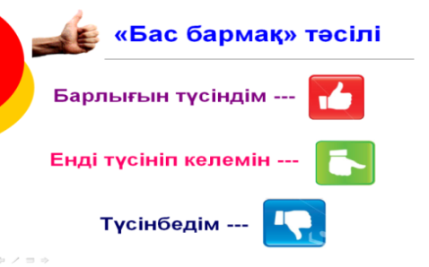 | Оқулық. Төрт топ берілген мәтін бойынша оқып, мазмұнын құрдастарына түсіндіреді
Сергіту сәті. | «Көңілді күн»  Музыкамен байланыс | Интербелсенді тақта, видеролик
Шығармашылық жұмыс | І тапсырма.Мақал – мәтелдің жалғасын тап.  1.Еңбек етсең ерінбей, ...  2.Еңбек түбі- ...  3.Еңбектің наны тәтті, ...  4.Ердің атын ... шығарады.  5.Еңбек бәрін ...  ІІ тапсырма. Өлең ұйқасын тап  Еңбек  Нұрхан Жанаев  Қырға шықсаң ................,  Мұның аты – Еңбек.  Кесте тіксең, ...................,  Мұның аты – Еңбек.  Сабағыңа .......................,  Әзірленсең – Еңбек.  Қиындықтың .....................,  Еңбек қана жеңбек.  Бағалау: Топтар бір-бірінің жеткен жетістіктерін айта отырып бағалайды. | Өзін-өзі бағалау парақшасы
Кері байланыс | 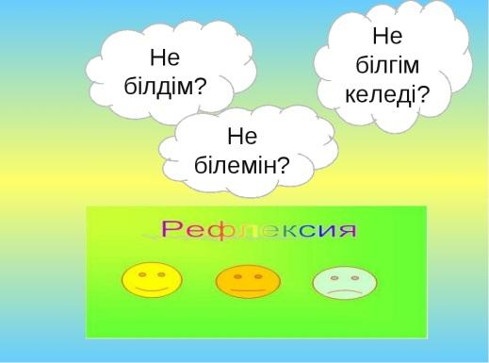 | Түрлі смайликтер
Бекіту: | Оқушылар жеткен жетістіктерін айта отырып стикерлерді «Білім сатысының» тиісті сатысына жапсырады.  «Білім сатысы» стратегиясы  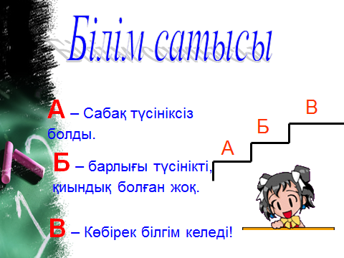 | Стикерлер
Қорытынды: | Сыныппен ән айту  Болайықшы осындай  Сөзі мен әнін жазған: А.Меңжанова  Жақсы бала еңбекшіл  Ер азамат болады.  Қиындықты жеңіп кіл,  Құшағы гүлге толады.  Қайырмасы:  Еңбекшіл осындай,  Болайықшы, досым-ай.  Таза бала мұнтаздай,  Сүйсінеді қараған,  Ұқыпты деп бұл қандай,  Жақсы көрер бар адам | Интербелсенді тақта, видероли
Үйге тапсырмасы. | Өзің бір апта бойы жасайтын еңбегіңнің тізбесін дәптерге жазып көрсет | Күнделік

